ЕВРАЗИЙСКИЙ СОВЕТ ПО СТАНДАРТИЗАЦИИ, МЕТРОЛОГИИ И СЕРТИФИКАЦИИ
(ЕАСС)
EURO-ASIAN COUNCIL FOR STANDARDIZATION, METROLOGY AND CERTIFICATION
(EASC)
МЕЖГОСУДАРСТВЕННЫЙ  СТАНДАРТ | ГОСТ 21519—  202_

БЛОКИ ОКОННЫЕ ИЗ АЛЮМИНИЕВЫХ ПРОФИЛЕЙ

Технические условия

(EN 1990:2010 - 12, NEQ)

Минск
Евразийский совет по стандартизации, метрологии и сертификации
202_
Предисловие

Евразийский совет по стандартизации, метрологии и сертификации (ЕАСС) представляет собой региональное объединение национальных органов по стандартизации государств, входящих в Содружество Независимых Государств. В дальнейшем возможно вступление в ЕАСС национальных органов по стандартизации других государств
Цели, основные принципы и общие правила проведения работ по межгосударственной стандартизации установлены ГОСТ 1.0 «Межгосударственная система стандартизации. Основные положения» и ГОСТ 1.2 «Межгосударственная система стандартизации. Стандарты межгосударственные, правила и рекомендации по межгосударственной стандартизации. Правила разработки, принятия, обновления и отмены»
Сведения о стандарте
1 РАЗРАБОТАН Частным учреждением «Центр по сертификации оконной и дверной техники» (ЦС ОДТ), ФГБОУ ВПО «Национальный исследовательский московский государственный строительный университет» (НИУ МГСУ), ООО «МасТТех» при участии АО «Шуко Интернационал Москва», АНО «Красноярскстройсертификация»
2 ВНЕСЕН Техническим комитетом по стандартизации ТК 465 «Строительство»
3 ПРИНЯТ Евразийским советом по стандартизации, метрологии и сертификации (протокол от № )
За принятие проголосовали:
Краткое наименование страны по МК (ИСО 3166) 004−97 | Код страны по МК  (ИСО 3166) 004−97 | Сокращенное наименование национального органа по стандартизации

4 В настоящем стандарте учтены основные нормативные положения европейского стандарта EН 1990-2010-12 «Окна и двери. Стандарт на продукцию, технические характеристики. Часть 1. Окна и наружные надземные дверные проемы без характеристик огнестойкости и/или дымопропускаемости» («Windows and doors – Product standard, performance characteristics – Part 1: Windows and external pedestrian doorsets without resistance to fire and/or smoke leakage characteristics», NEQ), включая Изменение А2 (Amendmen A2) в части классификации и основных требований
5 ВЗАМЕН ГОСТ 21519–2003

Информация о введении в действие (прекращении действия) настоящего стандарта и изменений к нему на территории указанных выше государств публикуется в указателях национальных (государственных) стандартов, издаваемых в этих государствах, а также в сети Интернет на сайтах соответствующих национальных (государственных) органов по стандартизации.
В случае пересмотра, изменения или отмены настоящего стандарта соответствующая информация будет опубликована в сети Интернет на сайте Межгосударственного совета по стандартизации, метрологии и сертификации в каталоге «Межгосударственные стандарты»

Исключительное право официального опубликования настоящего стандарта на территории указанных выше государств принадлежит национальным (государственным) органам по стандартизации этих государств

Содержание
1 Область применения…………………………………………………………………………
2 Нормативные ссылки…………………………………………………………………………
3 Термины и определения……………………………………………………………………
4 Типы и условные обозначения……………………………………………………………..
5 Технические требования и характеристики ………………………………………………
5.1 Общие требования………………………………………………………………………
5.2 Требования к конструкции ………………………………………………………………
5.3 Размеры и предельные отклонения…………………………………………………
5.4 Характеристики…………………………………………………………………………..
5.5 Требования к материалам и комплектующим изделиям …………………………
5.6 Системный паспорт ……………………………………………………………………
5.7 Заводская готовность и комплектация…………………………………….…………
5.8 Маркировка ………………………………………………………………………………
5.9 Упаковка ………..………………………………………………………………………..
6 Требования к безопасной эксплуатации ………………………………………………..
7 Правила приемки……………………………………………………………………………
8 Методы контроля ……………….……………………………………………………………
9 Транспортирование и хранение…………………………………………………………..
10 Общие требования к монтажу ………………………………………………………….
11 Требования к входному контролю при поставке готовых изделий на строительный объект………………………………………………………………………….
12 Гарантии изготовителя……………………………………………………………………
Приложение А (рекомендуемое) Схемы приложения нагрузки при испытании прочности угловых соединений на сжатие и растяжение………………………………..
Приложение Б (справочное) Примеры конструкций угловых соединений профилей и узлов крепления импоста при сборке изделий …………………………………………
Приложение В.(справочное) Примеры конструктивного решения алюминиевых профилей …………………………………………….…………………………………………
Приложение Г (справочное) Примеры типов угловых соединений при сборке испытательных образцов………………………………………………………………………

МЕЖГОСУДАРСТВЕННЫЙ СТАНДАРТ
БЛОКИ ОКОННЫЕ ИЗ АЛЮМИНИЕВЫХ ПРОФИЛЕЙ
Технические условия
Window of aluminium. Specifications

Дата введения —

1 Область применения
Требования настоящего стандарта распространяются на оконные и дверные балконные блоки (далее – изделия), изготавливаемые из профилей алюминиевых сплавов и предназначенные для применения в жилых и общественных зданиях различного назначения.
Примечание – Требования стандарта могут распространяться на витринные оконные блоки и витражные светопрозрачные конструкции.
Настоящий стандарт не распространяется на фасадные светопрозрачные конструкции и на их открывающиеся элементы, а также на оконные блоки специального назначения в части дополнительных требований к пожаробезопасности, защите от взлома и т.д.
Область применения конкретных типов изделий устанавливают в зависимости от функционального назначения помещений в соответствии с ГОСТ 23166 и требований нормативных документов, действующих на территории государства – участника Соглашения, принявшего настоящий стандарт.
Стандарт может быть применен для целей подтверждения соответствия продукции.

2 Нормативные ссылки
В настоящем стандарте использованы нормативные ссылки на следующие межгосударственные стандарты:
ГОСТ 2.102 Единая система конструкторской документации. Виды и комплектность конструкторских документов
ГОСТ 3.1001 Единая система технологической документации. Общие положения
ГОСТ 9.031 Единая система защиты от коррозии и старения. Покрытия анодно-окисные полуфабрикатов из алюминия и его сплавов. Общие требования и методы контроля
ГОСТ 9.301 Единая система защиты от коррозии и старения. Покрытия металлические и неметаллические неорганические. Общие требования
ГОСТ 9.302 (ИСО 1463, ИСО 2064, ИСО 2106, ИСО 2128, ИСО 2177, ИСО 2178, ИСО 2360, ИСО 2361, ИСО 2819, ИСО 3497, ИСО 3543, ИСО 3613, ИСО 3882, 3892, ИСО 4516, ИСО 4518, ИСО 4522-1, ИСО 4522-2, ИСО 4524-1, ИСО 4524-3, ИСО 4524-5, ИСО 8401) Единая система защиты от
коррозии и старения. Покрытия металлические и неметаллические неорганические. Методы контроля
ГОСТ 9.303 Единая система защиты от коррозии и старения. Покрытия металлические и неметаллические неорганические. Общие требования к выбору
ГОСТ 15.309 Система разработки и постановки продукции на производство. Испытания и приемка выпускаемой продукции. Основные положения
ГОСТ 111 Стекло листовое бесцветное. Технические условия
ГОСТ 538 Изделия замочные и скобяные. Общие технические условия
ГОСТ 5089 Замки, защелки, механизмы цилиндровые. Технические условия
ГОСТ 19091 Замки, защелки, механизмы цилиндровые. Методы испытаний
ГОСТ 22233 Профили прессованные из алюминиевых сплавов для ограждающих конструкций. Технические условия
ГОСТ 23118 Конструкции стальные строительные. Общие технические условия
ГОСТ 23166 Конструкции оконные и балконные светопрозрачные ограждающие. Общие технические условия
ГОСТ 24033 Окна. Двери. Ворота. Методы механических испытаний
ГОСТ 24404. Изделия из древесины и древесных материалов. Покрытия лакокрасочные. Классификация и обозначения
ГОСТ 24866 Стеклопакеты клееные. Технические условия
ГОСТ 26433.0 Система обеспечения точности геометрических параметров в строительстве. Правила выполнения измерений. Общие положения
ГОСТ 26433.1 Система обеспечения точности геометрических параметров в строительстве. Правила выполнения измерений. Элементы заводского изготовления
ГОСТ 26602.1 Блоки оконные и дверные. Методы определения сопротивления теплопередаче
ГОСТ 26602.2 Блоки оконные и дверные. Методы определения воздухо- и водопроницаемости
ГОСТ 26602.3 Блоки оконные и дверные. Метод определения звукоизоляции
ГОСТ 26602.4 Блоки оконные и дверные. Метод определения общего коэффициента пропускания света
ГОСТ 26602.5 Блоки оконные и дверные. Методы определения сопротивления ветровой нагрузке
ГОСТ 30698 Стекло закаленное. Технические условия
ГОСТ 30733 Стекло с низкоэмиссионным твердым покрытием. Технические условия
ГОСТ 30777 Устройства поворотные, откидные, поворотно-откидные, раздвижные для оконных и балконных дверных блоков. Технические условия
ГОСТ 30778 Прокладки уплотняющие из эластомерных материалов для оконных и дверных блоков. Технические условия
ГОСТ 30826 Стекло многослойное. Технические условия
ГОСТ 30971 Швы монтажные узлов примыкания оконных блоков к стеновым проемам. Общие технические условия
ГОСТ 31364 Стекло с низкоэмиссионным мягким покрытием. Технические условия
ГОСТ 31462 Блоки оконные защитные. Общие технические условия
ГОСТ 33087 Стекло термоупрочненное. Технические условия.
Примечание – При пользовании настоящим стандартом целесообразно проверить действие ссылочных стандартов и классификаторов в сети Интернет на официальном сайте Межгосударственного совета по стандартизации, метрологии и сертификации (www.easc.by) или в указателях национальных стандартов, издаваемых в государствах, указанных в предисловии, или на официальных сайтах соответствующих национальных органов по стандартизации. Если на стандарт дана недатированная ссылка, то следует использовать стандарт, действующий на текущий момент, с учетом всех внесенных в него изменений. Если заменен ссылочный стандарт, на который дана датированная ссылка, то следует использовать указанную версию этого стандарта. Если после принятия настоящего стандарта в ссылочный стандарт, на который дана датированная ссылка, внесено изменение, затрагивающее положение, на которое дана ссылка, то это положение применяется без учета данного изменения. Если ссылочный стандарт отменен без замены, то положение, в котором дана ссылка на него, применяется в части, не затрагивающей эту ссылку.

3 Термины и определения
В настоящем стандарте применены термины по ГОСТ 23166, ГОСТ 22233, отражающие специфику оконных и дверных балконных блоков из профилей из алюминиевых сплавов, а также следующие термины с соответствующими определениями:
профильная система: Набор (комплект) алюминиевых профилей и комплектующих элементов, объединенных в законченную конструктивную систему, оформленную технической документацией;
алюминиевый профиль: Прессованное (экструдированное) изделие из алюминиевых сплавов с заданными размерами и формой поперечного сечения;
ширина профиля (монтажная глубина профиля): Наибольший размер в поперечном сечении профиля между лицевой наружной и внутренней поверхностями профиля;
высота профиля: Наибольший размер поперечного сечения профиля в направлении, перпендикулярном ширине профиля;
фальц: Часть поверхности профиля, образованная выступом одной из его частей;
фальцлюфт: Расстояние между створкой и коробкой, устанавливаемое исходя из условий нормального функционирования запирающих оконных приборов;
термоизолирующая вставка (термовставка): Элемент комбинированных профилей, предназначенный для снижения коэффициента теплопередачи алюминиевых систем;
угловое соединение: Фиксация двух отрезков профилей посредством закладного элемента (металлического уголка), крепежных комплектующих (штифтов, винтов) и клея:
витринный оконный блок (витрина): Крупноформатное изделие, предназначенное для стеновых проемов первых этажей зданий под витрину, обладающее повышенным сопротивлением к динамическим (ударным) нагрузкам и иным внешним воздействиям (климатическим, ветровым, и пр.) и остекленное безопасными видами стекол.
Примечание – В общем случае витрина состоит из рамы, выполненной из профилей оконных либо фасадных стоечно-ригельных профильных систем и закрепленного в ней светопрозрачного заполнения, обладающего повышенной стойкостью к ударным нагрузкам со стороны улицы.
витражная светопрозрачная конструкция (строительный витраж): Крупноформатная, как правило, многоячеистая конструкция из рамочных элементов со светопрозрачным заполнением, скрепленных между собой с использованием усиливающих профилей, устанавливаемая в стеновые проемы зданий путем крепления профилей коробки (рамы) непосредственно к откосу проема (в отличие от навесных светопрозрачных фасадных конструкций).
Примечание – В общем случае витраж состоит из рамы, выполненной из профилей оконных либо фасадных стоечно-ригельных профильных систем и закрепленных в ней створчатых элементов со светопрозрачным заполнением. Витраж может иметь многоячеистую структуру в виде нескольких рам, скрепленных между собой с использованием усиливающих профилей.
«французский балкон»: Тип балкона без балконной площадки либо с минимальной балконной площадкой, не предусматривающей нахождение на ней человека.

4 Типы и условные обозначения
4.1 По функциональному назначению, виду светопрозрачного заполнения и основным эксплуатационным характеристикам изделия классифицируют по ГОСТ 23166-2020.
4.2 По вариантам конструктивного исполнения профилей изделия подразделяют на типы:
- из полых алюминиевых профилей (ПП):
- комбинированных алюминиевых профилей с термовставкой (КП);
- комбинированных алюминиевых профилей, заполненных теплоизоляционным материалом (КПз);
- .алюминиевых профилей с декоративными накладками (планками) из различных материалов (ППн), (КПн).
  - Структура условного обозначения изделий приведена в таблице 1.
Таблица 1
Порядок изложения элементов условного обозначения | 1 | 2 | 3 | 4 | 5 | 6 | 7 | 8 | 9 | 10 | 11 | 12

где: 1 – вид изделия ;
2 – вариант конструктивного исполнения профилей;
3 – вариант конструкции остекления;
4 – габаритные размеры изделия [высота, ширина, толщина (ширина коробки)];
5 – класс по воздухопроницаемости;
6 – класс по водопроницаемости;
7 – класс стойкости к ветровым нагрузкам;
8 – данные по приведенному сопротивлению теплопередаче;
9 – способ открывания;
10 – направление открывания створки;
11 – обозначение настоящего стандарта;
12 – дополнительные сведения.
Обозначение вида изделия, варианта конструктивного исполнения, габаритных размеров, варианта остекления, способов открывания и направления открывания створки должно соответствовать ГОСТ 23166.
Обозначение варианта конструктивного исполнения профилей изделия – по 4.2.
Эксплуатационные характеристики изделий (в виде классов или в количественном выражении), эскиз изделия, особенности конструкции изделия (например, марку профильной системы, цвет изделий, наличие устройств проветривания и пр.) приводят в проектной документации, в паспорте и договоре на поставку в виде текстовой записи.
Пример условного обозначения оконного блока из алюминиевых комбинированных профилей с термоизоляционной вставкой с двухкамерным стеклопакетом (4М1-14-4-14-И6), высотой 1660 мм, шириной 1470 мм, толщиной (шириной коробки) 82 мм, класса по сопротивлению ветровой нагрузке - ВБ, изготовленного по настоящему стандарту:
ОА КП СПД (4М1-14-4-14-И6) 1660-1470-82 ВБ ГОСТ 21519-

5 Технические требования и характеристики
5.1 Общие требования
5.1.1 Изделия должны соответствовать требованиям настоящего стандарта, ГОСТ 23166 и изготовляться по конструкторской и технологической документации, оформленной в соответствии с требованиями ГОСТ 2.102 и ГОСТ 3.1001 и утвержденной руководителем предприятия-изготовителя.
5.1.2 Силовые профильные элементы оконных и дверных балконных блоков (импосты, штульпы, угловые соединители и пр.) должны быть рассчитаны на величину прогиба от действия ветровой нагрузки, собственного веса и климатического исполнения изделия с учетом требований нормативных документов, действующих на территории государства – участника Соглашения, принявшего настоящий стандарт.
Предельный прогиб силовых профильных элементов изделий следует принимать в соответствии с таблицей 5 ГОСТ 23166 в зависимости от значения ветрового давления.
5.1.3 Максимальные размеры и массу створок изделий устанавливают с учетом статических характеристик поперечного сечения профилей, вида открывания и массы открывающихся элементов, предполагаемых эксплуатационных нагрузок и расчетного значения прогибов силовых профильных элементов.
В случае, если переработчик (изготовитель оконных блоков) предполагает изготавливать изделия массой и габаритными размерами свыше указанных в каталоге, переработчику следует провести испытание этих изделий для подтверждения надежности в соответствии с ГОСТ 26602.5 или иных нормативных документов.
5.1.4 Предельный относительный прогиб стекол, входящих в состав стеклопакетов оконных и дверных балконных блоков должны соответствовать значениям, установленным в нормативных документах, действующих на территории государства – участника Соглашения, принявшего настоящий стандарт.
5.2 Требования к конструкции
5.2.1 Требования к конструктивному исполнению изделий должны исходить из требований к функциональному назначению помещений в соответствии с ГОСТ 23166 и нормативных документов, действующих на территории государства – участника Соглашения, принявшего настоящий стандарт.
5.2.2 Оконные и дверные балконные блоки из алюминиевых профилей представляют собой конструкцию, включающую в себя профильные рамочные элементы (коробка, створка), дополнительные элементы жесткости (импосты, усилители), соединительные элементы, заполнение рамочных элементов (стекло, стеклопакеты, непрозрачное заполнение) и фурнитуру.
Примеры конструктивного решения узлов соединения рамочных элементов оконных и балконных блоков приведены на рисунках 1 – 3.
5.2.3 Угловые соединения рамочных элементов следует изготовлять с закладными деталями (соединительными уголками) на механических связях при помощи крепежных изделий - штифтов или винтов либо способом обжатия (опрессовки) с применением двухкомпонентного быстротвердеющего клея.
При угловом соединении комбинированных профилей с термоизоляционными вставками соединительные уголки устанавливают в наружную и внутреннюю камеры.
Импостные соединения должны быть собраны при помощи закладных деталей с механическим креплением штифтами или винтами. Допускается применение Т-образных и крестообразных соединений. При этом прочность соединения импоста с рамочными деталями должна быть не ниже прочности, установленной для угловых соединений.
Конструктивные решения соединений приводят в конструкторской документации на конкретные виды изделий. Примеры конструкций угловых соединений профилей, узлов крепления импоста и угловых соединений створки и коробки приведены на рисунках Б.1 - Б.5 приложения Б.
5.2.4 Конструктивное решение притворов створок включают импостной и безимпостной (штульповой) притворы.
Примеры узлов средних (импостных и штульповых) притворов оконных блоков приведены на рисунках 4 -7.
5.2.5 Способы (виды) открывания оконных и дверных балконных блоков должны соответствовать ГОСТ 23166, ГОСТ 30777.
Требования к выбору видов открывания должны учитывать безопасность в эксплуатации в соответствии с ГОСТ 23166, соблюдение эргономических требований, а также конструктивные решения в части обеспечения надежности и прочности, установленные в ГОСТ 30777.
Примеры конструктивного решения оконных и дверных балконных блоков с различными типами открывания приведены на рисунках 8 – 10.

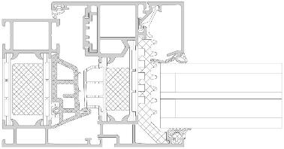

Рисунок 1 - Пример конструктивного решения узла соединения
рамы и створки алюминиевого оконного блока

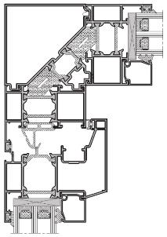
Рисунок 2 - Пример конструктивного решения углового соединения
алюминиевых оконных блоков

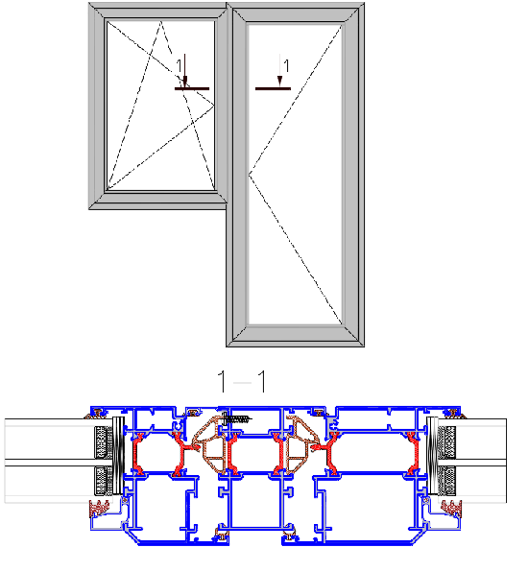

Рисунок 3 - Пример конструктивного решения узла соединения
алюминиевых оконного и дверного балконного блоков

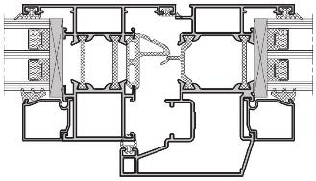
Рисунок 4 - Пример конструктивного решения притвора окна с глухой и открывающейся створками
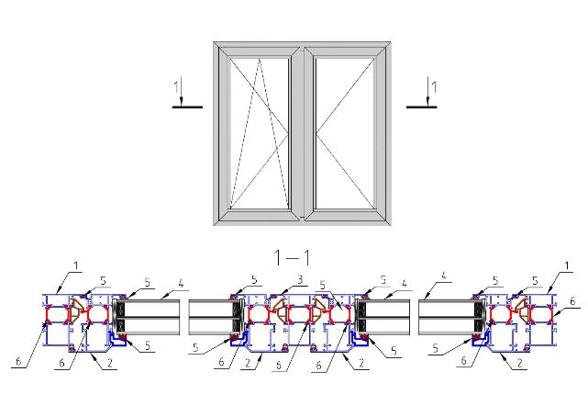
1 – профиль рамы; 2 - профиль створки; 3 – профиль импоста; 4 – стеклопакет; 5 – уплотняющие прокладки; 6 - термоизоляционные вставки профилей рамы и створки, импоста

Рисунок 5 - Пример конструктивного решения алюминиевого
двухстворчатого оконного блока с импостным притвором

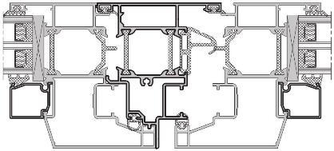

Рисунок 6 - Пример конструктивного решения штульпового притвора

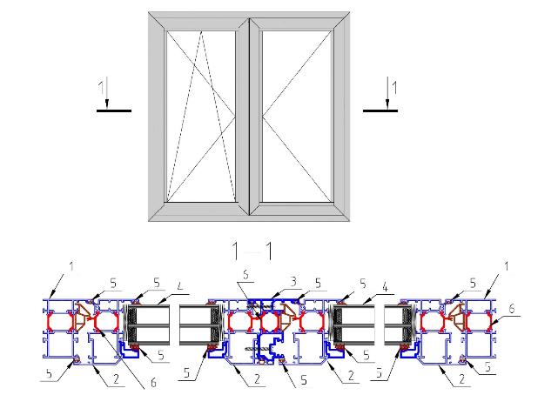

1 – профиль рамы; 2 - профиль створки; 3 – штульповый профиль; 4 – стеклопакет; 5 – уплотняющие прокладки; 6 - термоизоляционные вставки профилей рамы и створки

Рисунок 7 - Пример конструктивного решения алюминиевого
двухстворчатого оконного блока с штульповым притвором
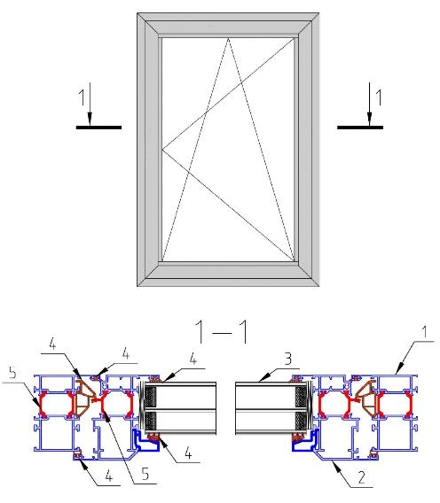

1 – профиль рамы; 2 - профиль створки; 3 – стеклопакет; 4 – уплотняющие прокладки; 5 - термоизоляционные вставки профилей рамы и створки
Рисунок 8 - Пример конструктивного решения алюминиевого одностворчатого оконного блока
с поворотно-откидным открыванием

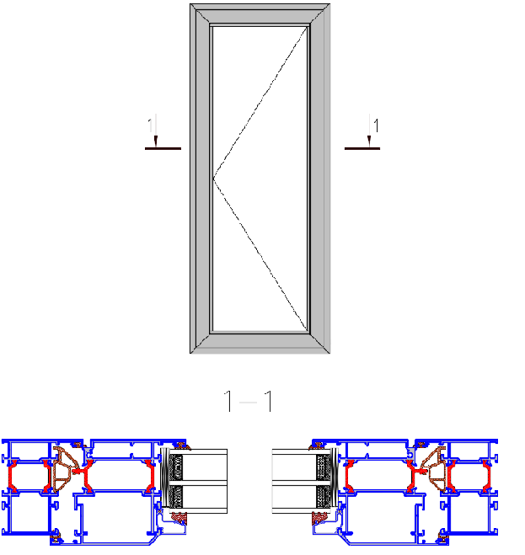

Рисунок 9 - Пример конструктивного решения алюминиевого дверного балконного блока
с распашным открыванием внутрь помещения

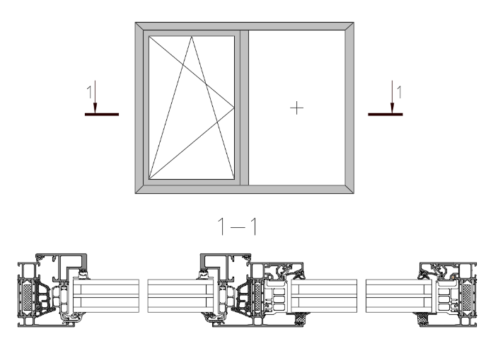
Рисунок 10 - Пример конструктивного решения алюминиевого оконного блока с комбинированным открыванием: глухая (неоткрывающаяся) и поворотно-откидная створка, открывающаяся внутрь помещения
5.2.6 В соответствии с ГОСТ 30777 в конструкции изделий рекомендуется применение петель, в т. ч. скрытых, обеспечивающих регулирование зазоров в притворах, и фиксаторов открывания, регулирующих угол открывания створчатых элементов (в т.ч. в положении щелевого проветривания).
При переводе изделий из режима открывания в режим закрывания и обратно должны быть соблюдены эргономические требования согласно ГОСТ 30777 с применением блокираторов ошибочного действия.
5.2.7 Тип, количество и место расположения петель и запирающих приборов в изделии устанавливают в конструкторской документации в соответствии с рекомендациями производителей профилей и фурнитуры.
5.2.8 В конструкции изделий должны быть предусмотрены функциональные отверстия, обеспечивающие надежный отвод дождевой воды, осушение внутренних полостей под стеклопакетами и, при необходимости, компенсацию ветрового давления.
Профили створок (полотен) наружных изделий должны иметь отверстия (пазы) для вентилирования полости между кромками стеклопакетов и профилями створок. Рекомендуемые диаметр отверстий - не менее 5 мм, размер паза - не менее 4 × 12 мм.
Нижние профили коробок и горизонтальные импосты должны иметь водосливные отверстия рекомендуемым размером 5 × 25 мм, защищенные козырьками (колпачками).
5.2.9 Балконный блок представляет собой составную конструкцию из скрепленных между собой на механических связях оконного и балконного дверного блоков из алюминиевых профилей.
5.2.10 Для оконных блоков типа «французский балкон», устанавливаемых в проеме без подоконника, следует применять защитное ограждение или защитные экраны, размещенные в проеме, на проеме с наружной стороны или непосредственно на оконном блоке с наружной стороны.
Защитное ограждение или защитный экран должны быть высотой не менее 1200мм и могут выполняться из металлических профильных элементов, ПВХ профильных элементов с металлическим армированием, стекла безопасного многослойного по ГОСТ 30826 с классом защиты не ниже СМ 3 и Р3А, стекла закаленного по ГОСТ 30698 с классом защиты не ниже СМ 3, термоупрочненного стекла по ГОСТ 33087 с классом защиты не ниже СМ 3/ТП , а также комбинаций указанных материалов.
Примечание – При использовании закаленное стекло в качестве экранного ограждения его кромки по периметру экрана должны быть защищены рамочными накладками из различных материалов.
В оконных блоках, устанавливаемых в проеме с низким подоконником (600мм и менее), следует предусматривать дополнительный горизонтальный импост на высоте 900-1200мм от уровня чистого пола помещения, разделяющий конструкцию на верхнюю открывающуюся и нижнюю глухую (неоткрывающуюся) части, а также защитное ограждение или защитный экран.
Если в конструкциях «французского балкона» или оконных блоков с низким подоконником на высоте 1200мм от чистого пола помещения предусмотрен горизонтальный импост, а нижняя глухая (неоткрывающаяся) часть заполнена безопасным остеклением, защитные ограждения или защитные экраны допускается не применять.
Конструкция защитного ограждения или защитного экрана должна обеспечивать восприятие динамических нагрузок (удар мягким телом) в соответствии с ГОСТ 30698, ГОСТ 30826 и других действующих НД.
5.2.11 Полотна балконных дверей могут быть застекленными полностью либо частично в комплекте с нижним непрозрачным заполнением. Требования к заполнению балконных дверей установлены в ГОСТ 23166.
Балконные блоки первых и последних этажей должны запираться на замки не ниже 2 класса по ГОСТ 5089 или многоточечную систему запирания. На остальных этажах балконные блоки должны запираться на специальные защелки в соответствии с ГОСТ 30777, не предусматривающие открывания снаружи и способности захлопываться.
Детские замки безопасности и иные устройства, обеспечивающие безопасную эксплуатацию изделий, следует применять в соответствии с требованиями раздела 6 ГОСТ 23166.
5.2.12 Стеклопакеты и стекла в изделиях следует устанавливать на жестких полимерных подкладках. Схемы расстановки подкладок должны соответствовать ГОСТ 23166 и приводятся в рабочих чертежах.
Конструкция подкладок должна исключать возможность касания стеклопакетом (стеклом) алюминиевых поверхностей и смещение подкладок при эксплуатации изделий.
5.2.13 Уплотнение притворов створок выполняют при помощи эластичных полимерных уплотняющих прокладок по ГОСТ 30778, установленных плотно в пазы профилей по всему периметру притвора.
Число контуров уплотняющих прокладок в притворах устанавливают в рабочей документации изготовителя в зависимости от назначения и специфики конструкции оконного и балконного блоков, но не менее двух. Прилегание прокладок должно быть плотным, препятствующим проникновению воды. Уплотняющие прокладки должны быть изготовлены из атмосфероморозостойких эластичных полимерных материалов по ГОСТ 30778 или другой НД, утвержденной в установленном порядке.
5.2.14 Конструкция защитных оконных блоков, устанавливаемых на первых и последних этажах здания, а также под козырьками и парапетами, должна соответствовать требованиям ГОСТ 23166.
5.2.15 Конструкция оконных блоков для охраняемых помещений должна соответствовать требованиям нормативных документов, действующих на территории государства – участника Соглашения.
5.2.16 Конструкция оконных блоков с наличием неоткрывающихся створок или глухого остекления должна соответствовать требованиям раздела 6 ГОСТ 23166.
5.2.17 Конструкция изделий должна обеспечивать невозможность демонтажа элементов с наружной стороны.
5.2.18 Для обеспечения требований ГОСТ 23166 к приведенному сопротивлению теплопередаче изделия для отапливаемых помещений следует изготовлять из комбинированных профилей с термовставками и заполненных термоизоляционными материалами.
Примеры конструктивного решения комбинированных профилей приведены на рисунках В.1 и В.2 приложения В.
5.2.19 Для выполнения требований к микроклимату в жилых помещениях по ГОСТ 30494 конструкция изделий может предусматривать дополнительные элементы для обеспечения проветривания, солнцезащиты и звукоизоляции помещений, установленные в ГОСТ 23166.
5.2.20 Для повышения сопротивления ветровой нагрузке в конструкции оконных и балконных блоков следует применять типы профилей, определенные системодателем, петли и ответные планки во взломоустойчивом исполнении, многоточечную систему запирания, упрочненные крепежные изделия и иные мероприятия в соответствии с рекомендациями ГОСТ 23166, ГОСТ 31462.
5.2.21 Для обеспечения устойчивости и прочности крупногабаритных изделий рекомендуется применять технологию вклейки стеклопакетов в соответствии с ГОСТ 31462.
5.2.22 Витринные оконные блоки должны иметь класс устойчивости к взлому в зависимости от динамической нагрузки (удар мягким телом) не ниже ПВ2 согласно ГОСТ 31462.
5.2.23 Изделия должны быть защищены от коррозии согласно требованиям нормативных документов, действующих на территории государства – участника Соглашения. Алюминиевые элементы изделий должны иметь анодно-окисное или порошковое полимерное покрытие в соответствии с требованиями ГОСТ 22233.
5.2.24 Изделия могут иметь декоративную облицовку из различных материалов с внутренней стороны. Требования к лакокрасочному покрытию деревянных облицовочных профилей устанавливают в договоре на изготовление изделий, но не ниже II класса по ГОСТ 24404.
Пример конструкции профилей с внутренней деревянной облицовкой приведен на рисунке В.3 приложения В.
5.2.25 Внешний вид изделий (цвет, глянец, текстура) должен соответствовать образцам - эталонам в соответствии с ГОСТ 15.309, утвержденным руководителем предприятия-изготовителя.
5.2.26 Конструкция оконных и балконных блоков должна обеспечивать возможность замены стекол, стеклопакетов (с механическим закреплением в раме/створке), оконных приборов, уплотняющих прокладок без нарушения целостности профильных элементов изделий.
5.2.27 Изделия должны быть надежными при эксплуатации и выдерживать расчетную ветровую и иные действующие нагрузки согласно ГОСТ 23166, ГОСТ 31462.
Для обеспечения безопасности при эксплуатации необходимо соблюдать требования раздела 6 ГОСТ 23166.
5.2.28 При проектировании оконных и балконных блоков необходимо руководствоваться положениями приложения Б ГОСТ 23166.
5.3 Размеры и предельные отклонения
5.3.1 Предельно допустимые габаритные размеры и площадь изделия, а также максимально допустимые размеры открывающихся створок (в т. ч. соотношение их ширины и высоты), их площадь и масса устанавливают в технической документации предприятия-изготовителя на основании рекомендаций изготовителей профильных систем и систем фурнитуры.
5.3.2 Предельные отклонения габаритных размеров изделий не должны превышать +2,0 / - 1,0 мм.
5.3.3 Предельные отклонения номинальных размеров сопрягаемых элементов изделий, зазоров под наплавом, размеров расположения оконных приборов (фурнитуры), петель, функциональных отверстий должны быть установлены в конструкторской документации изготовителя на основании рекомендаций системодателей профилей и изготовителей фурнитуры.
5.3.4 Разность длин диагоналей прямоугольных рамочных элементов не должна превышать 1,0 мм при длине наибольшей стороны менее 1200 мм (включительно) и 2,0 мм - при длине более 1200 мм.
5.3.5 Фигурные изделия (арочные, стрельчатые, трапециевидные и т.д.) изготавливают по чертежам или шаблонам с допусками, установленными в настоящем стандарте для прямоугольных изделий с той же площадью.
5.3.6 Предельное отклонение размеров фурнитурного паза не зависит от линейных размеров рамочных элементов (рама – створка) и должно быть не более 0,5мм.
5.3.7 Провисание (завышение) открывающихся рамочных элементов (створок, полотен, форточек) в собранном виде не должно выходить за рамки регулирования фурнитуры в соответствии с ГОСТ 30777 вне зависимости от линейных размеров рамочных элементов.
5.3.8 Перепад лицевых поверхностей (провес) в угловых и Т-образных соединениях смежных деталей коробок и створок, установка которых предусмотрена в одной плоскости, не должен превышать 0,5 мм.
Зазоры в местах угловых и Т-образных соединений профилей не должны превышать 0,5 мм.
5.3.9 Отклонения от прямолинейности деталей рамочных элементов не должны превышать 1,0 мм на 1 м длины.
5.4 Характеристики
5.4.1 Основные нормируемые эксплуатационные характеристики оконных и балконных блоков (воздухо – водопроницаемость, звукоизоляция, стойкость к ветровым нагрузкам) должны соответствовать установленным в таблицах 1 – 5 ГОСТ 23166, по приведенному сопротивлению теплопередаче - установленным в таблице А.1 приложения А ГОСТ 23166.
5.4.2 Основные нормируемые характеристики по надежности оконных и балконных блоков должны соответствовать установленным в таблице 7 ГОСТ 23166.
5.4.3 Долговечность оконных и балконных блоков должна определяться в соответствии с п. 8.7.1 и п. 8.18 ГОСТ 23166.
5.4.4 Прочность (несущая способность) угловых соединений створок для изделий массой до 80кг должна быть не менее 800Н, для изделий массой свыше 80кг – не менее 1000Н. Прочность угловых соединений обвязок балконных дверных полотен массой более 80кг - не менее 1200Н.
Схемы испытаний угловых соединений приведены в 8.12.
5.4.5 Стойкость к ветровым нагрузкам и величина прогиба несущих элементов изделий должны соответствовать установленным в ГОСТ 23166 и нормативных документах, действующих на территории государства – участника Соглашения, принявшего настоящий стандарт.
5.5 Требования к материалам и комплектующим деталям
5.5.1 Требования к профилям из алюминиевых сплавов
5.5.1.1 Для изготовления изделий применяют профили из алюминиевых сплавов по ГОСТ 22233 или иной нормативной документации, утвержденной в установленном порядке.
5.5.1.2 Во избежание электрохимической коррозии закладные детали и крепежные изделия (винты, самонарезные шурупы и др.), применяемые при сборке оконного блока, должны быть изготовлены из нержавеющей стали или стали с антикоррозионным покрытием.
Стойкость алюминиевых профилей к коррозии следует проверять в месте контакта с элементами крепления и фурнитуры из стали. Коррозионная стойкость алюминиевых профилей в месте контакта с элементами крепления и фурнитурой должна быть не менее 1000 ч.
5.5.2 Требования к остеклению
5.5.2.1 Для остекления изделий применяют стеклопакеты по ГОСТ 24866, выполненные с применением листового стекла по ГОСТ 111, закаленного стекла по ГОСТ 30698, стекла с низкоэмиссионным покрытием по ГОСТ 30733, ГОСТ 31364, многослойного стекла по ГОСТ 30826, стекла с упрочняющими пленками и других видов стекол, установленных в ГОСТ 23166.
5.5.2.2 Установка стеклопакетов в рамочные элементы выполняется с применением опорных, фиксирующих подкладок и уплотняющих прокладок из эластичных полимерных материалов в соответствии с требованиями ГОСТ 23166
Опорные и фиксирующие подкладки для стеклопакетов (стекол) должны быть изготовлены из полиамида, полиэтилена низкого давления или других атмосферостойких полимерных материалов. Твердость материала прокладок должна быть 80 - 90 ед. по Шору А (справочный показатель).
5.5.2.3 Допускается вклейка стеклопакетов в рамочные элементы изделий в соответствии с ГОСТ 31462 либо иных нормативных документов с соблюдением основных требований к контролю и прочности клеевого соединения, установленных в ГОСТ 31462.
5.5.2.4. Непрозрачное заполнение дверных балконных блоков должно изготовляться из материалов с термоизоляционными характеристиками не ниже прозрачного заполнения. Рекомендуется использовать трехслойные панели, заполненные утеплителем.
Непрозрачные заполнения изделий для внутренних или неотапливаемых помещений допускается заполнять листовыми или профильными деталями.
5.5.2.5 Конструкция узлов крепления заполнения непрозрачной части дверного полотна, а также схемы расположения опорных и фиксирующих подкладок устанавливают в технической документации изготовителя.
5.5.3 Требования к оконной фурнитуре, петлям и замочным изделиям
5.5.3.1 Для изготовления изделий используют оконные и дверные запирающие приборы по ГОСТ 538, ГОСТ 30777. Рекомендуется применение петель и оконных приборов, регулируемых в двух или трех плоскостях.
Детали приборов должны иметь анодно-окисное или полимерное защитно-декоративное покрытие по ГОСТ 9.301, ГОСТ 9.031. Покрытия должны быть стойкими к воздействию климатических факторов.
5.5.3.2 Крепежные детали следует применять из нержавеющей стали или из стали с защитным цинковым покрытием по ГОСТ 9.303 толщиной не менее 6,0 мкм.
5.5.3.3 Оконные приборы должны обеспечивать требования ГОСТ 30777:
- по сопротивлению: статической нагрузке, действующей на запорные приборы и петли;
- крутящему моменту, приложенному к ручке в сторону закрывания (ручка в положении «закрыто»);
- нагрузке, приложенной к ограничителю угла открывания в режиме проветривания;
- статической нагрузке, приложенной к ручке перпендикулярно плоскости створки.
5.5.3.4 Оконные приборы должны обеспечивать эргономические требования ГОСТ 30777:
- по усилию, прикладываемому к ручкам распашных створок (полотен) для их открывания;
- к ручкам поворотно-откидных устройств для открывания, закрывания и откидывания створки;
- максимальному крутящему моменту, прикладываемому к ручке и необходимому для перемещения тяг с запирающими элементами при закрывании и открывании изделия (т.е. при изменении положения ручки из положения «открыто» в положение «закрыто» и наоборот);
- усилию, прикладываемому к створкам при их закрывании до требуемого сжатия уплотняющих прокладок.
5.5.3.5 Коррозионная стойкость металлических деталей оконной фурнитуры должна соответствовать требованиям ГОСТ 538, ГОСТ 30777.
5.5.4 Герметики, крепежные элементы и другие компоненты конструкции должны быть совместимы между собой и не вызывать коррозию металлических деталей.
5.5.5 Замки для дверных балконных блоков должны быть не ниже 2 класса по ГОСТ 5089.
5.5.6 Защелки для балконных дверных блоков должны соответствовать ГОСТ 5089.
5.6 Системный паспорт
5.6.1 Системный паспорт разрабатывает и утверждает изготовитель профилей (системодатель) на каждую систему профилей и на изделия (семейство изделий), выполненные на их основе, с учетом индивидуальных характеристик и рекомендаций по применению.
5.6.2 Системный паспорт может входить в комплект технической документации системодателя и применяться при проектировании и оценке качества изделий.
5.6.3 Требования к наличию системного паспорта и его содержанию установлены в разделе 5.10 и приложении В ГОСТ 23166 и являются рекомендательными.
5.7 Заводская готовность и комплектация
5.7.1 Изделия должны иметь полную заводскую готовность: установленные запирающие приборы, петли, стекла/стеклопакеты, уплотняющие прокладки, законченную отделку поверхности, защитную пленку на лицевых поверхностях.
В комплект поставки изделий могут входить противомоскитные сетки, жалюзи, ставни, наличники, подоконные доски и другие детали.
Запирающие приборы, выступающие за плоскость изделия, допускается поставлять не смонтированными, а в комплекте с изделием.
Допускается поставка изделий неполной заводской готовности. Уровень готовности изделий устанавливают в договоре на их изготовление (поставку) по согласованию изготовителя с потребителем.
Примечание – За наименьший уровень готовности принимают изделия, поставляемые в собранном виде, но при этом комплектация изделий может не включать в себя детали остекления, уплотняющие прокладки и накладные оконные приборы.
Изделия сборно-разборной конструкции допускается поставлять комплектно в профилях.
5.7.2 Комплектация изделий при их поставке потребителю должна соответствовать требованиям, установленным в заказе (договоре) и быть согласована с заказчиком (потребителем).
5.7.3 В комплект поставки должны входить: спецификация деталей, узлов и элементов комплекта, паспорт, инструкция по эксплуатации изделий. Поставку сборно-разборных изделий сопровождают инструкцией по их сборке.
5.7.4 По требованию заказчика (потребителя) изготовитель представляет типовую инструкцию по монтажу изделий, если условия монтажа не установлены особо в договоре (заказе).
5.8 Маркировка
5.8.1 Каждое изделие маркируют водостойкой краской или этикеткой с указанием наименования (товарного знака) предприятия-изготовителя, условного обозначения изделия, даты его изготовления и/или номера заказа, знака (штампа), подтверждающего приемку изделий техническим контролем. Маркировка должна быть устойчивой к атмосферным воздействиям и расположена, как правило, на оборотной (торцевой) стороне изделия.
5.8.2 Входящие в состав изделий профильные детали, запирающие приборы и стеклопакеты должны быть маркированы в соответствии с технической документацией на эту продукцию.

Примечание: В случае комплектации оконных блоков стеклопакетами собственного изготовления по согласованию с заказчиком допускается стеклопакеты отдельно не маркировать, но отражать данные по маркировке стеклопакетов в обозначении и технических характеристиках оконных блоков, указанных в паспорте на изделие или в другой документации.
5.8.3 При поставке изделий в неполной заводской готовности ответственные узлы и детали изделий (оконные приборы, стеклопакеты и т. п.) должны иметь собственную маркировку, определенную в технической документации предприятия-изготовителя. Более подробная информация должна содержаться в сопроводительных документах.
5.9 Упаковка
5.9.1 Упаковка изделий должна обеспечивать их сохранность при хранении, погрузочно-разгрузочных работах и транспортировании. Рекомендуется упаковывать изделия в полиэтиленовую пленку, которая должна быть снята с изделий при их долгосрочном хранении.
5.9.2 Не установленные на изделия приборы или части приборов должны быть завернуты в полиэтиленовую пленку, упаковочную бумагу или другой упаковочный материал, обеспечивающий их сохранность, прочно перевязаны и поставляться комплектно с изделиями.
5.9.3 Перед упаковкой открывающиеся створки изделий должны быть закрыты на все запорные приборы.
6 Требования к безопасной эксплуатации
6.1 Требования к безопасной эксплуатации должны быть установлены в проектной документации либо заказе на изготовление изделий с учетом их функционального назначения и отражены в паспорте изделия либо в общем паспорте на здание.
6.2 Для оконных блоков, а также конструкций типа «французский балкон», установленных в проем без подоконника, необходимо устанавливать защитное ограждение по 5.2.10.
6.3 Общие требования к безопасной эксплуатации изделий, включая требования к детским замкам безопасности, к уходу за изделиями (мытье окон) и пр., должны соответствовать установленным в разделе 6 ГОСТ 23166.
6.4 Правила безопасной эксплуатации изделий устанавливают в инструкции по эксплуатации и иной документации, входящей в комплект поставки изделий.

7 Правила приемки
7.1 Продукция должна пройти проверку соответствия требованиям настоящего стандарта, ГОСТ 23166, а также условиям, определенным в договоре на изготовление (поставку) изделий.
7.2 Приемку изделий осуществляют в соответствии с требованиями, установленными в разделе 7 ГОСТ 23166.
7.3 Приемо – сдаточные и периодические испытания изделий проводят с периодичностью и по номенклатуре показателей, установленных в таблице 2.
Таблица 2 – Показатели, контролируемые при приемо-сдаточных и периодических испытаниях оконных и дверных балконных блоков
Наименование показателя | Требование | Метод испыта-ния | Категория испытаний |  | Периодич-ность  испыта-ний
 |  |  | Приемо-сдаточ-ные | Периоди-ческие
1 Приведенное сопротивление теплопередаче | ГОСТ 23166  Приложение А  таблица А.1  пункт 1 | 8.6 | _ | + | Один раз в пять лет
2 Воздухопроницаемость | ГОСТ 23166 таблица 1 | 8.7 | _ | +
3 Водопроницаемость (предел водонепроницаемости) | ГОСТ 23166  таблица 2 | 8.7 | _ | +
4 Звукоизоляция | ГОСТ 23166  таблица 3 | 8.8 | _ | +
5 Сопротивление ветровой нагрузке | ГОСТ 23166  таблицы 4,5 | 8.10 | _ | +
6 Сопротивление статическим нагрузкам | 5.4.2 | 8.9 | _ | + | Один раз  в три года
7 Безотказность (надежность) | 5.4.2 | 8.13 | -- | +
8 Соответствие эргономическим требованиям | 5.5.3.4 | 8.13 | -- | +
9 Прочность угловых соединений | 5.4.4 | 8.12 | + | + | См. примеча-ние
10 Прочность вклейки стеклопакетов | 5.5.2.3 | 8.20 | + | +
11 Внешний вид изделия | 5.2.25 | 8.5 | + | _ | Сплош-ной контроль
12 Размеры, предельные отклонения | 5.3 | 8.2 | + | _
13 Сборка изделия в соответствии с рабочей документацией, плотность прилегания уплотняющих прокладок | 5.2.7; 5.2.8;  5.2.10; 5.2.12;  5.2.13, 5.2.14,  5.2.16; 5.2.17; | 8.2  8.4 | + | _
14 Работоспособность оконной фурнитуры и петель | 5.2.6, 5.2.7 | 8.3 | + | _
15 Комплектность, маркировка, упаковка | 5.7 – 5.9 | 8.1 | + | _ | Сплош-ной контроль
Примечание – Прочность вклейки стеклопакета и прочность угловых соединений контролируют при приемо-сдаточных испытаниях с периодичностью, установленной в технологической документации предприятия-изготовителя, и при периодических испытаниях один раз в три года.

8 Методы контроля
8.1 Внешний вид изделий, комплектность, правильность установки элементов остекления и уплотняющих прокладок, наличие функциональных отверстий, фурнитуры, петель, крепежных и других деталей проверяют визуально на соответствие требованиям настоящего стандарта и конструкторской документации. Качество, цвет, блеск покрытия контролируют сравнением с образцами-эталонами.
Маркировку и упаковку проверяют визуально.
8.2 Геометрические размеры изделий определяют с использованием методов, установленных в ГОСТ 26433.0, ГОСТ 26433.1, ГОСТ 24033, ГОСТ 23166.
Приборы (оборудование) для проведения измерений должны быть поверены в установленном порядке.
8.3. Створка (полотно) изделия должна открываться плавно, без заеданий. Корректность работы фурнитуры и петель проверяют пятиразовым открыванием и закрыванием створки в соответствии с функциональными требованиями к применяемой фурнитуре.
8.4 Плотность прилегания (зазор в притворе) определяется измерением расстояния между наплавом створки и рамой (импостом) с помощью набора щупов.
Допускается определение плотности прилегания следующим способом: на уплотняющие прокладки в притворе наносят красящее вещество (например, цветной мел). Открывающиеся элементы изделий плотно закрывают. После раскрытия изделий проверяют непрерывность оставленного следа. Если имеется хотя бы одно прерывание следа, плотность прилегания прокладок считают неудовлетворительной.
8.5 Внешний вид защитно-декоративного покрытия (цвет, глянец, текстура поверхности) проверяют на соответствие образцам-эталонам в соответствии с ГОСТ 15.309, утвержденным руководителем предприятия-изготовителя.
8.6 Приведенное сопротивление теплопередаче оконных и дверных балконных блоков испытывают по методике ГОСТ 26602.1.
Приведенное сопротивление теплопередаче может определяться расчетным методом с учетом требований нормативных документов, действующих на территории государства – участника Соглашения, принявшего настоящий стандарт.
8.7 Воздухопроницаемость и предел водонепроницаемости изделий определяют по ГОСТ 26602.2 либо иному стандарту на методы испытаний. Испытания изделий со встроенными вентиляционными клапанами проводят при закрытом клапане.
Результаты испытания распространяются на изделия, схожие с образцом по конструктивному исполнению и применяемым материалам, размеры которых могут превышать размеры опытного образца не более чем на 50 %
При оценке изделий, связанной с их долговечностью, необходимо проводить испытания по определению воздухо – и водопроницаемости в соответствии с требованиями п. 8.7.1, п. 8.7.2 ГОСТ 23166.
8.8 Звукоизоляцию изделий определяют методами по ГОСТ 26602.3 и нормативным документам, действующим на территории государства – участника Соглашения, принявшего настоящий стандарт.
8.9 Сопротивление изделий статическим нагрузкам определяют методами по ГОСТ 30777, ГОСТ 24033. Результатом испытаний считается сохранение геометрической формы в пределах допустимых отклонений, целостности и работоспособности изделий.
8.10 Сопротивление изделий ветровой нагрузке определяют методами согласно ГОСТ 26602.5 либо иного стандарта на методы испытаний.
Результаты испытания на сопротивление ветровой нагрузке могут быть распространены на изделия схожего конструктивного исполнения, размеры которых не превышают размеров опытного образца.
8.11 Общий коэффициент пропускания света определяют по ГОСТ 26602.4.
8.12 Прочность (несущую способность) угловых соединений изделий определяют по схеме приложения нагрузки, приведенной на рисунке 11. Величину контрольных нагрузок принимают по 5.4.4. Образцы углов изготавливают на оборудовании и по режимам, установленным в технологической документации. Количество образцов для испытаний – не менее трех каждого вида [створка (обвязка полотна), коробка].
Примечание – Схемы испытаний, установленные в приложении А, следует применять, если условия эксплуатации изделий предполагают наличие требований к прочности угловых соединений на сжатие и растяжение.
Размеры образцов и схемы приложения нагрузки при испытании на срез (вырыв) приведены на рисунке 11.
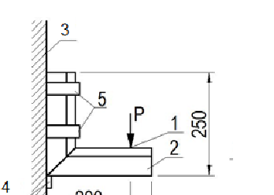
1 – точка приложения нагрузки; 2 – испытательный образец; 3 – вертикальная опора; 4 – упор; 5 – хомуты для крепления образца
Рисунок 11 – Схемы приложения нагрузок при определении прочности угловых соединений на срез (вырыв)
8.12.1 Порядок подготовки испытательных образцов
Срезы для угловых соединений следует выполнять под углом 45*, свободные концы обрезают под прямым углом.
Угловые соединения могут быть выполнены с применением крепежных изделий – штифтов (см. рисунок Г.1 приложения Г), винтов (см рисунок Г.2 приложения Г), либо методом обжима (опрессовки) (см. рисунок Г.3 приложения Г),.
8.12.1.1 Подготовку образцов при штифтовом и винтовом креплениях рекомендуется выполнять в последовательности:
- по щаблону размечают и выполняют отверстия под штифты (винты) и клей;
- на угловые срезы, примыкающие друг к другу, наносят герметик, предварительно произведя зачистку срезов;
- в профили устанавливают закладные угловые соединители;
- в выполненные отверстия вставляют штифты (винты) и затягивают;
- в отверстия для клея вводят двухкомпонентный (однокомпонентный) клей.
8.12.1.2 Обжимной вариант изготовления образцов предполагает использование специального оборудования (обжимная машина). Последовательность действий:
- на угловые срезы, примыкающие друг к другу, наносят герметик, предварительно произведя зачистку срезов;
- в профили устанавливают закладные угловые соединители;
- выполняется обжим углов на обжимной машине;
- в отверстия для клея вводят двухкомпонентный (однокомпонентный) клей.
Примечание:
- при автоматическом оборудовании для выполнения углов операции по нанесению герметика и клея проводят в автоматическом режиме;
- при необходимости видимая внутренняя поверхность углового соединения может упрочняться дополнительным тонким листовым угловым соединителем.
8.12.2 Оборудование для проведения испытаний:
- испытательный стенд;
8.12.3 Средства испытаний и вспомогательные устройства:
- установка, включающая приспособление для крепления образца (хомуты, болтовой зажим), винтовой механизм для создания нагрузки;
- динамометр с погрешностью измерений ±10 Н либо набор грузов, соответствующих величине контрольной нагрузки;
- линейка металлическая;
- угломер;
8.12.4 Порядок проведения испытаний
8.12.4.1 Размеры образцов и схемы приложения нагрузки приведены на рисунке 11.
8.12.4.2 При испытаниях прикладывается нагрузка (например, при помощи винтового приспособления, навешиванием грузов). Величину нагрузки измеряют динамометром.
8.12.4.3 Нагружение образцов производят равномерно до достижения величины контрольной нагрузки. Образцы выдерживают под нагрузкой не менее 3 мин.
8.12.5 Обработка результатов испытаний.
Положительной оценкой результата испытаний является сохранение целостности углового соединения. Результат испытания считается положительным, если зазор, образующийся при приложении нагрузки, после снятия нагрузки полностью исчезает (т.е. края угла сходятся) либо его значение (величина остаточной деформации) не превышает 0,3мм.
8.13 Испытания изделий на безотказность и соответствие эргономическим требованиям проводят методами установленными ГОСТ 30777, ГОСТ 24033. Результаты испытаний распространены на изделия размеры и масса которых соответствуют требованиям ГОСТ 24033.
8.14 Испытания на безотказность и прочность многоригельных замков и детских замков безопасности определяют по ГОСТ 5089 и ГОСТ 19091.
8.15 Качество порошкового, лакокрасочного покрытия профилей определяют методами по ГОСТ 22233.
8.16 Испытания по определению прочности крепления петель к профильным элементам оконного блока проводят в соответствии с ГОСТ 24033.
8.17 Испытания на долговечность (стойкость к длительным циклическим климатическим нагрузкам) оконных и балконных блоков проводят в соответствии с действующими нормативными документами на отдельные комплектующие (профили, стеклопакеты, уплотняющие прокладки, фурнитура). Определение долговечности оконных и балконных блоков в сборе при необходимости должно быть проведено по отдельной стандартизованной методике, разработанной испытательной лабораторией, учитывающей работу изделия под воздействием переменных климатических факторов и изменение каждой из основных эксплуатационных характеристик изделия (сопротивление теплопередаче, воздухо- и водопроницаемость, сопротивление ветровой нагрузке, механическая прочность, усилие открывания/закрывания и др.),
Долговечность алюминиевых профилей определяется по стандартизованным методикам, разработанным системодателем (производителем алюминиевых профилей) или испытательными лабораториями.
8.18 Металлические элементы изделий, в т.ч. в местах контакта из разнородных металлов по 5.5.1.2, должны быть испытаны на коррозионную стойкость по ГОСТ 9.308, ГОСТ 22233.
8.19 Толщину металлических и лакокрасочных покрытий на металлических поверхностях изделий измеряют на отдельных элементах посредством толщиномеров с областью измерения, установленной в ГОСТ 9.302.
8.20 Испытания по определению прочности вклейки стеклопакета в рамочные элементы конструкции проводят методами ГОСТ 31462.
8.21 Испытания дополнительных устройств безопасности проводят методами ГОСТ 24033, ГОСТ 30777.
8.22 Необходимость проведения повторных испытаний оконных и балконных блоков в случае замены их составных частей на аналоги, установлена в приложении Е ГОСТ 23166.

9 Транспортирование и хранение
9.1 Требования к хранению изделий установлены в ГОСТ 23166
9.2 Требования к хранению и транспортированию комплектующих деталей, а также правила транспортирования сборно-разборных изделий устанавливают в нормативных документах на конкретные виды изделий с учетом требований ГОСТ 23118.

10 Общие требования к монтажу
  - Требования к монтажу изделий, включая устройство монтажных швов в узлах примыкания изделий к стенам, устанавливаются в конструкторской и проектной документации на конкретные варианты узлов примыканий согласно ГОСТ 30971 и иных нормативных документов на монтаж изделий.
  - Монтаж оконных и балконных блоков, балконного остекления следует проводить таким образом, чтобы все действующие на них нагрузки и воздействия были переданы на несущие конструкции здания.
  - Крепление изделий к несущей основе следует проводить с помощью монтажных крепежных элементов, рассчитанных на восприятие этих нагрузок с учетом класса защиты изделия. Расположение элементов крепления и способ их закрепления в стенах зданий должны быть указаны в конструкторской и проектной документации.
  - Монтаж изделий должен быть осуществлен профильными строительными организациями либо предприятиями – изготовителями изделий. Окончание монтажных работ должно быть подтверждено актом сдачи-приемки, оформленным в установленном порядке.
  - Основные требования к монтажу изделий следует устанавливать в документах предприятия – изготовителя.
  - По требованию заказчика (потребителя) изготовитель изделий (либо монтажная организация) должен предоставлять типовую инструкцию по монтажу изделий, содержащую: чертежи (схемы) типовых монтажных узлов примыкания; перечень применяемых при монтаже изделий материалов (с приведением сведений об их совместимости) и температурных режимов их применения; последовательность технологических операций по монтажу оконных блоков.

11 Требования к входному контролю при поставке готовых изделий на строительный объект
Требования к проведению входного контроля при поставке изделий на строительный объект должны соответствовать требованиям ГОСТ 23166 и нормативных документов, действующих на территории государства – участника Соглашения, принявшего настоящий стандарт.

12 Гарантии изготовителя
12.1 Гарантийный срок эксплуатации и хранения изделий принимают согласно ГОСТ 23166.
12.2 При необходимости потребитель может заключать договоры с эксплуатирующей организацией либо с изготовителем на проведение обслуживания изделий.
12.3 В случае, если приемка изделий была проведена потребителем (заказчиком), изготовитель не освобождается от ответственности при обнаружении скрытых дефектов, приведших к нарушению эксплуатационных характеристик изделий в течение гарантийного срока службы.
12.4 Гарантийные обязательства выполняются при условии проведения сервисного обслуживания оконных и балконных блоков не реже одного раза в год.

Приложение А
(рекомендуемое)

Схемы приложения нагрузки при испытании прочности угловых соединений
на сжатие и растяжение
Размеры образцов и схемы приложения нагрузки при испытании прочности угловых соединений на сжатие и растяжение приведены на рисунках А.1 и А.2.

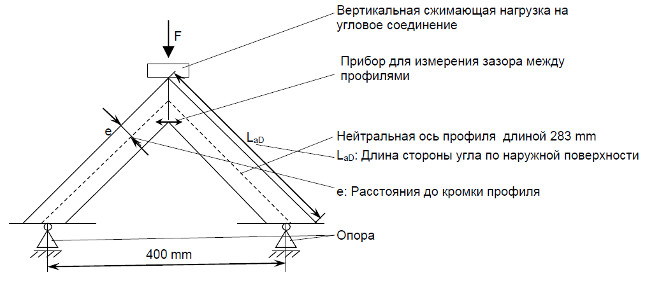
Рисунок А.1 - Схема приложения нагрузок при определении прочности угловых соединений
на сжатие

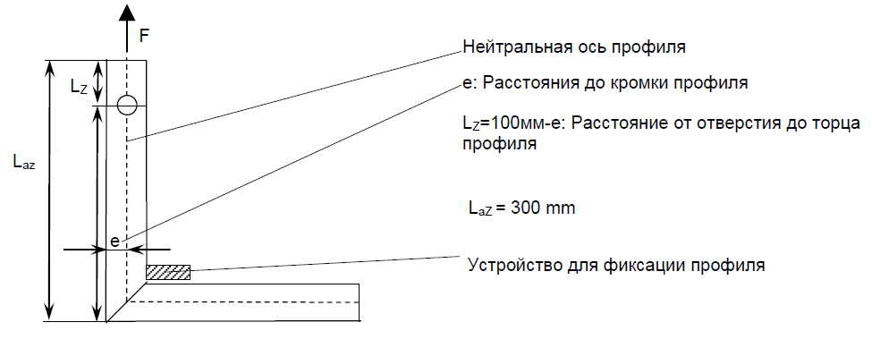
Рисунок А.2 - Схема приложения нагрузок при определении прочности угловых соединений
на растяжение

Приложение Б
(справочное)
Примеры конструкций угловых соединений профилей
и узлов крепления импоста при сборке изделий

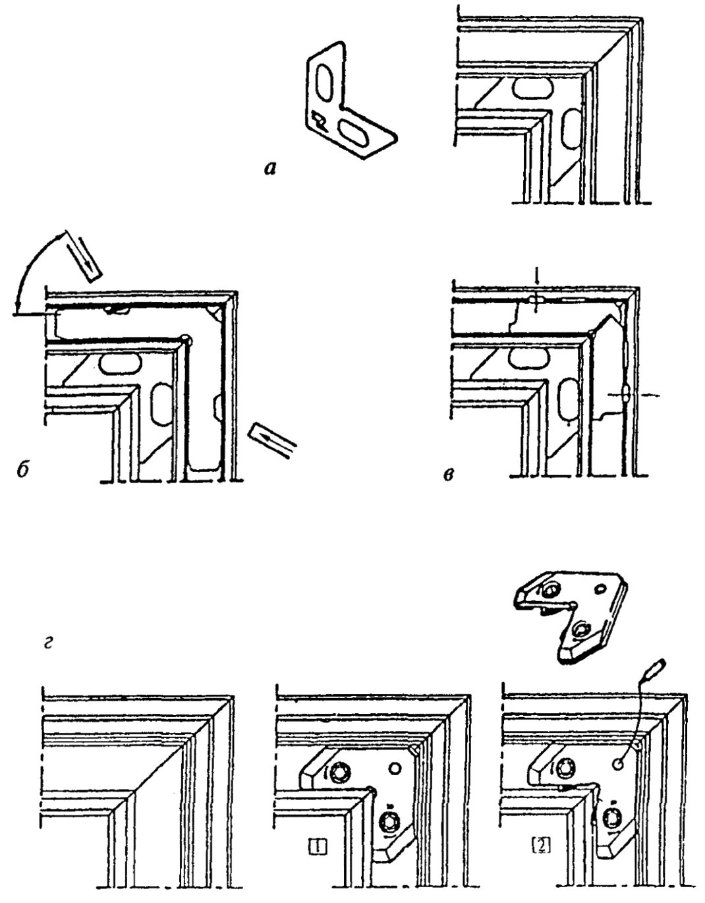

а - крепежный уголок; б - соединение крепежным уголком с обжатием (опрессовкой); в - соединение крепежным
уголком с дополнительной фиксацией винтами; г - соединение уголком с эксцентриковым зажимом
Рисунок Б.1 - Примеры конструкций угловых соединений профилей

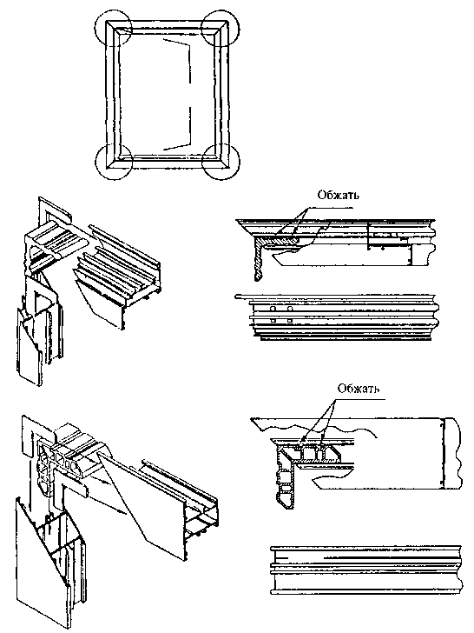

Рисунок Б.2 - Примеры конструкции узлов угловых соединений створки и коробки

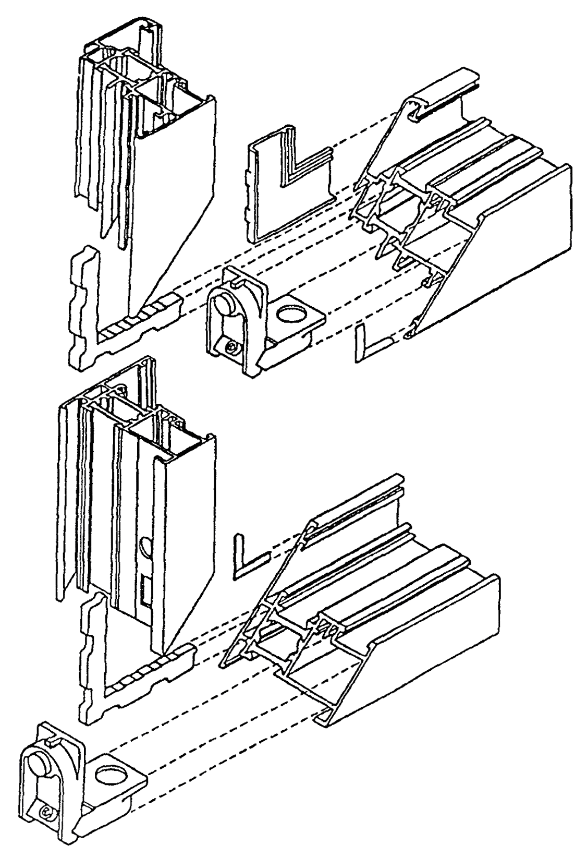

Рисунок Б.3 - Примеры конструкции узлов угловых соединений створки и коробки

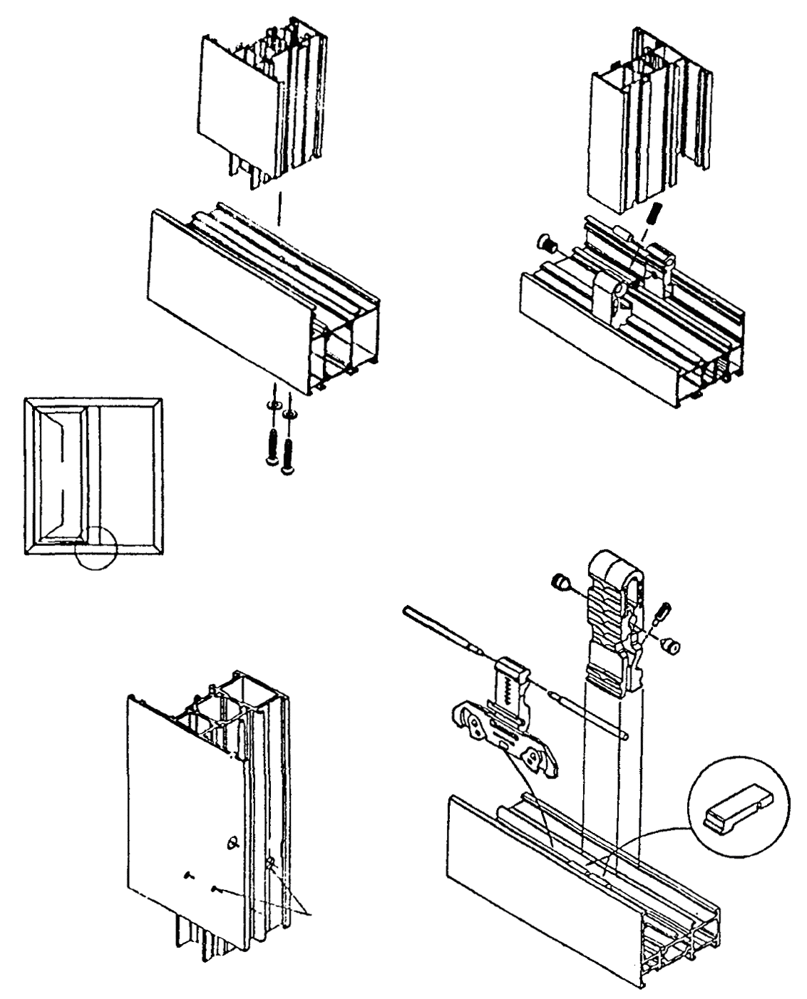

Рисунок Б.4 - Примеры конструкций узла крепления импоста

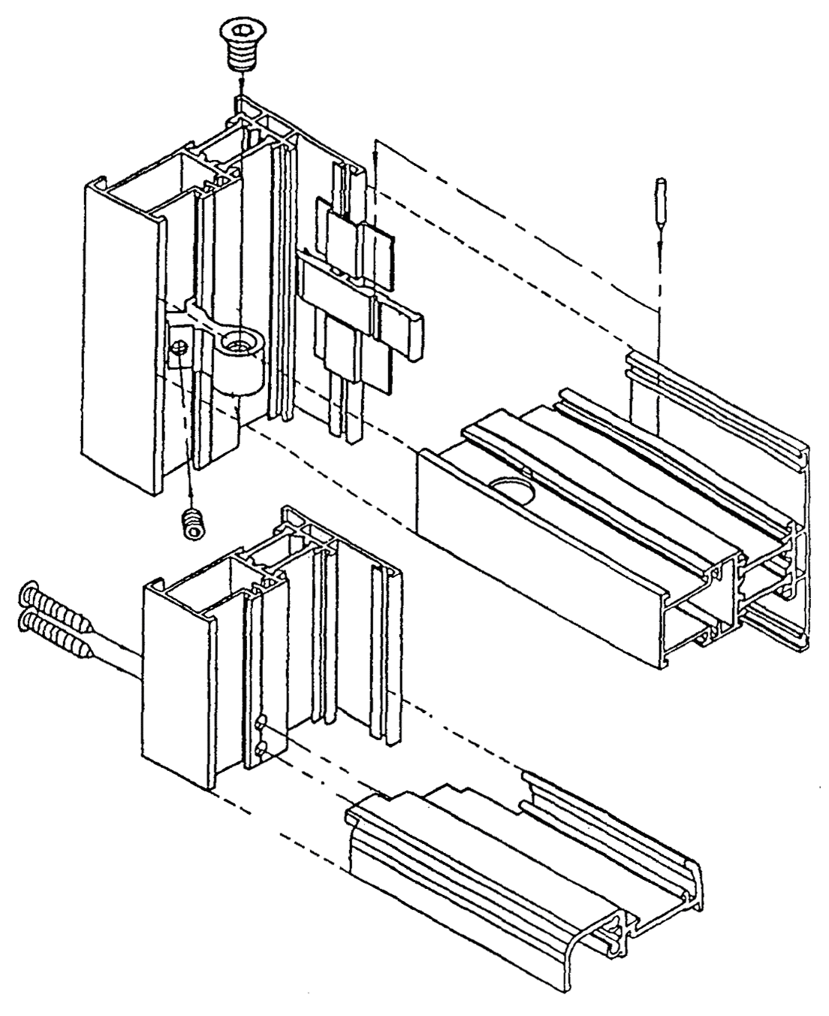
Рисунок Б.5 - Примеры конструкций узла соединения импоста с порогом балконной двери (вариант конструкции балконного блока «с порогом»)

Приложение В
(справочное)
Примеры конструктивного решения профилей

а б
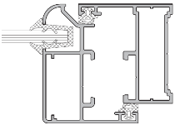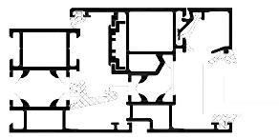

в г
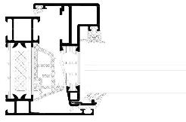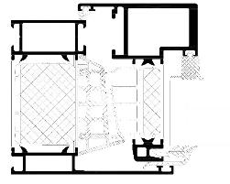
д
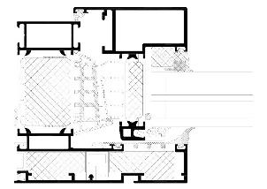
а - полые профили; б - комбинированные профили с однокамерной термоизоляционной вставкой;
в - комбинированные профили с многокамерной термоизоляционной вставкой; г - комбинированные профили с термоизоляционной вставкой, заполненной пенным утеплителем; д - комбинированные профили с термоизоляционной вставкой и полостями, заполненной пенным утеплителем
Рисунок В.1 - Примеры конструктивного решения алюминиевых оконных профилей

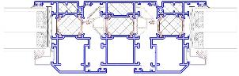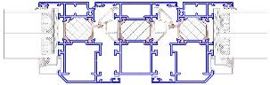
а б
а – комбинированные профили с термовставкой и внутренними камерами, заполненными утеплителем; б – комбинированные профили с термовставкой, заполненной утеплителем, и полыми внутренними камерами
Рисунок В.2 – Пример применения конструкции алюминиевых профилей с заполнением термоизоляционным материалом на примере узла импостного притвора

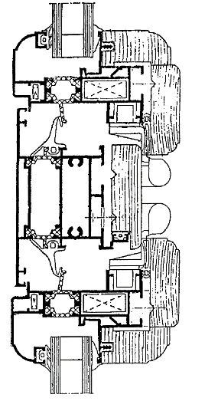
Рисунок В.3 - Пример конструкции алюминиевого профиля
с декоративной деревянной облицовкой

Приложение Г
(справочное)
Примеры типов угловых соединений
при сборке испытательных образцов

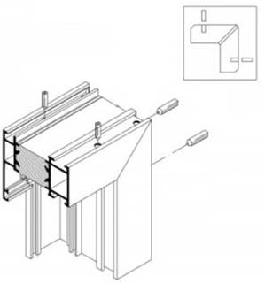
Рисунок Г.1 – Угловое соединение, выполненное с помощью штифтов
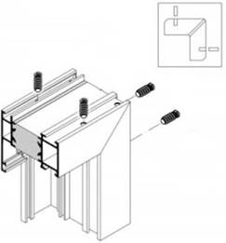
Рисунок Г.2 – Угловое соединение, выполненное с помощью винтов
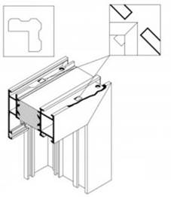

Рисунок Г.3 – Угловое соединение, выполненное обжимом (опрессовкой)

УДК 692.82/692.299:006.354 МКС 91.060.50
Ключевые слова: оконные, балконные и дверные балконные блоки из алюминиевых профилей; витрины; витражи; алюминиевые профили, светопрозрачное остекление; непрозрачное заполнение; технические условия; технические требования; требования безопасной эксплуатации; правила приемки; методы контроля; методы испытаний; приемо-сдаточные испытания; упаковка, транспортирование и хранение; требования к монтажу; входной контроль при поставке готовых изделий на строительный объект; гарантии изготовителя

В Российской Федерации – в соответствии с требованиями ГОСТ Р 56926-2016 «Конструкции оконные и балконные различного функционального назначения для жилых зданий. Общие технические условия».
В Российской Федерации ветровую нагрузку определяют по СП 20.13330.2016 «СНиП 2.01.07-85* Нагрузки и воздействия», а прочностной расчет выполняют согласно требованиям ГОСТ Р 56926–2016 «Конструкции оконные и балконные различного функционального назначения для жилых зданий. Общие технические условия».
В Российской Федерации согласно требованиям ГОСТ Р 56926 – 2016 «Конструкции оконные и балконные различного функционального назначения для жилых зданий. Общие технические условия»
В Российской Федерации – в соответствии с требованиями ГОСТ Р 56926-2016 «Конструкции оконные и балконные различного функционального назначения для жилых зданий. Общие технические условия».
В Российской Федерации – в соответствии с требованиями ГОСТ Р 57788-2017 «Блоки оконные и дверные защитные для охраняемых помещений. Общие технические условия»
В Российской Федерации – согласно требованиям СП 28.13330.2017 «СНиП 2.03.11 – 85 Защита строительных конструкций от коррозии».
В Российской Федерации – в соответствии с ГОСТ Р 56926-2016 «Конструкции оконные и балконные различного функционального назначения для жилых зданий. Общие технические условия»
В Российской Федерации - в соответствии с СП 50.13330.2012 «СНиП 23-02-2003 Тепловая защита зданий» и ГОСТ Р 56926-2016 «Конструкции оконные и балконные различного функционального назначения для жилых зданий. Общие технические условия»
В Российской Федерации действует ГОСТ Р ИСО 10140-2 -2012 «Акустика. Лабораторные измерения звукоизоляции элементов зданий. Часть 2. Измерение звукоизоляции воздушного шума»
В Российской Федерации - согласно требованиям ГОСТ Р 56926-2016 «Конструкции оконные и балконные различного функционального назначения для жилых зданий. Общие технические условия»

